Semi-TeethSeg2024——3D CBCT 牙齿实例分割

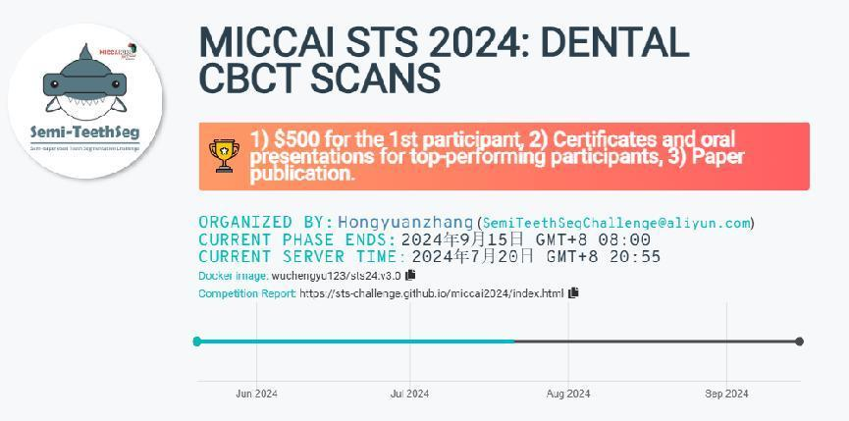

1. Semi-TeethSeg2024介绍

计算机辅助诊断工具在现代牙科实践中越来越受欢迎，特别是用于治疗计划或综合预后评估。特别是2D全景X射线图像和3D牙锥束计算机断层扫描（CBCT）检查是牙医确定儿童隐形龋齿、阻生牙和多余牙齿的有效方法。 然而，从全景 X 射线图像或 CBCT 扫描中识别牙齿并进一步手动注释牙齿既费时又费力。因此，通常无法获得大量标记的病例，这限制了用于分割牙齿和自动分析疾病的深度学习算法的发展。

1. Semi-TeethSeg2024任务

3D 牙科 CBCT 扫描中的牙齿实例分割，在牙科 CBCT 扫描中准确分割 32 颗恒牙（包括智齿）和 20 颗可能的乳牙。

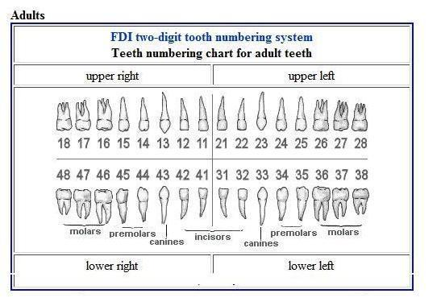

1. Semi-TeethSeg2024数据集

训练集：330 张 CBCT 图像，包括 30 个带标签的病例和 300 个未标记的病例。

验证集：20 张 CBCT 图像。

数据下载：

https://www.codabench.org/competitions/3024/#/pages-tab

评估：分割精度（Dice、mIoU、NSD、IA）和分割效率（GPU消耗、运行时间）

1. 技术路线

1、根据固定阈值和形态学最大连通域分析得到ROI区域，然后提取原始图像和标注图像的ROI。

2、分析步骤1的ROI图像信息，得到图像平均大小是264x264x200，因此将图像缩放到固定大小256x256x256。

3、图像预处理，对步骤2的ROI图像进行（0，2000）范围窗宽窗位截断，然后采用均值为0，方差为1的方式进行归一化处理。然后将数据分成训练集和验证集，对训练集做10倍数据增强处理。

4、搭建VNet3d网络，使用AdamW优化器，学习率是0.001，batchsize是1，epoch是300，损失函数采用多分类的dice和交叉熵。

5、训练结果和验证结果

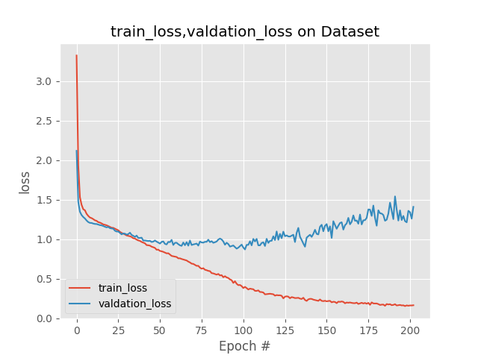

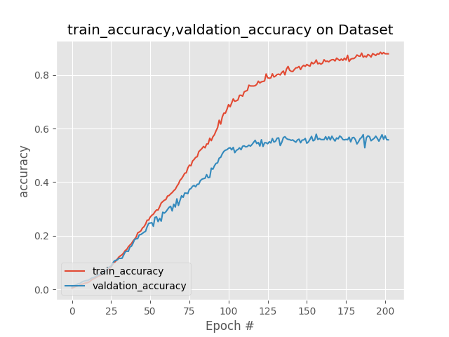

1. 验证集分割结果

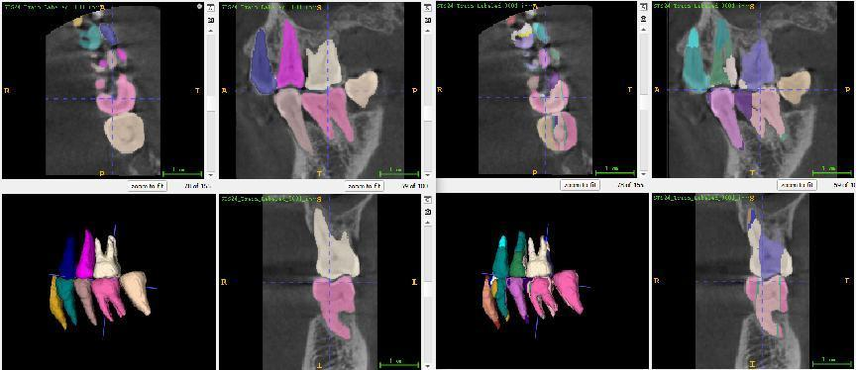

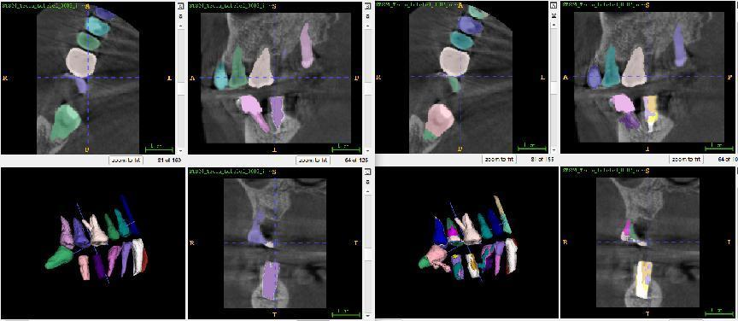

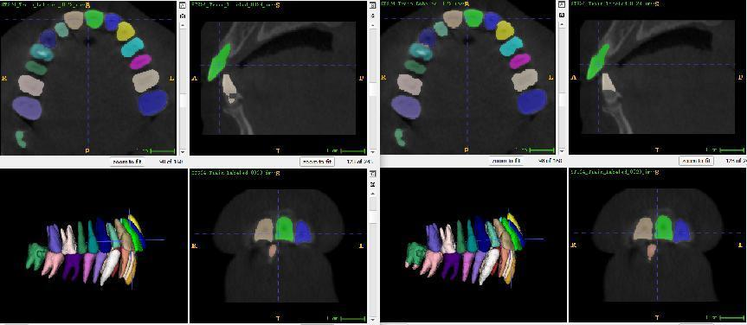

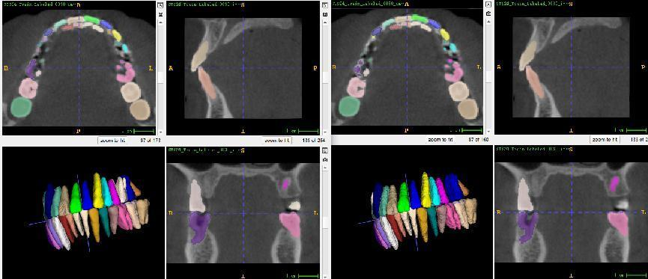

7、测试集分割结果

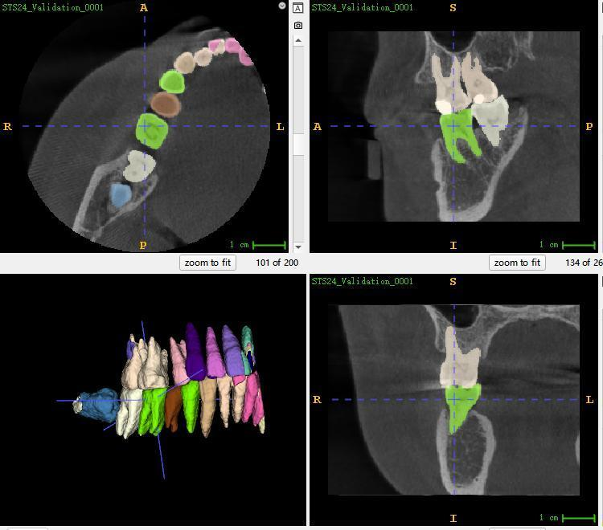

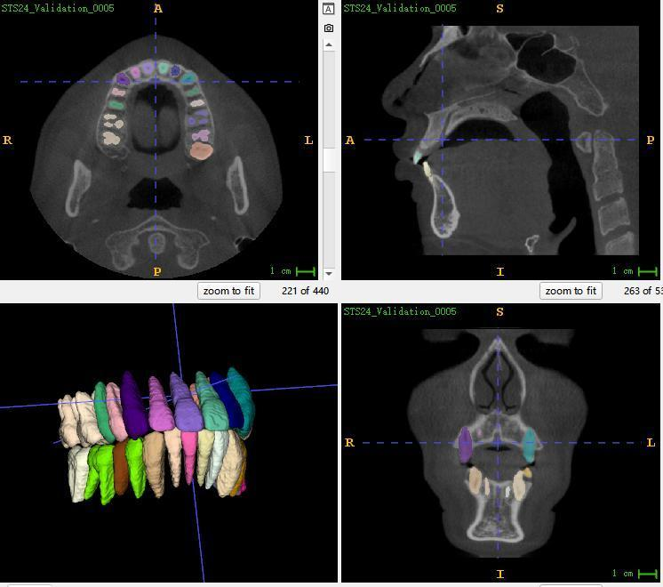

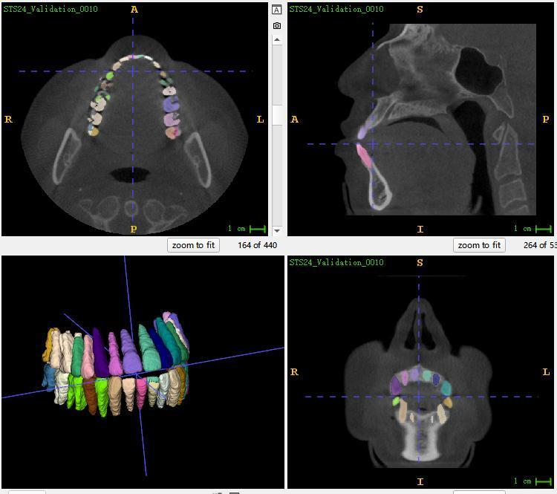

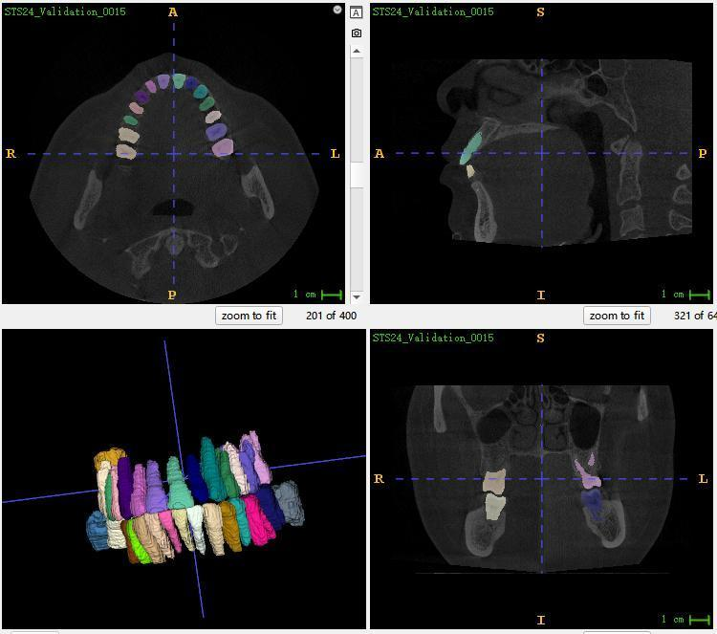

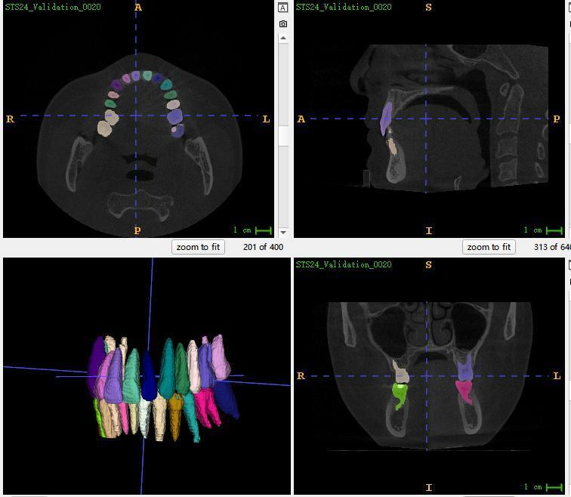

排行榜结果

